**Dzień dobry Pszczółki!**

1. Zaczynamy od ***piosenki „Dziadek fajną farmę miał”.*** Naśladujcie ruchem, gestem i dźwiękiem zwierzątka, które występują w piosence.

<https://www.youtube.com/watch?v=30nw6AtuGiQ>

1. Następnie posłuchajcie krótkiego opowiadania o tym ***„Gdzie mieszkają wiejskie zwierzęta***?”:

*Wcześnie rano kogut wyprowadził kury z kurnika i zapiał głośno – kukuryku!, i jeszcze raz – kukuryku! Pobudził wszystkie zwierzęta z wiejskiego podwórka. Z budy wyszedł pies. Przeciągnął się, ziewnął i zaszczekał – hau, hau, hau! Z obory wyszła krowa, idzie wolno skubać trawę na łące i muczy – muu, muu, muu. Na koniec ze stajni wyszedł koń i zarżał wesoło – ihaha, ihaha.*

**Teraz odpowiedzcie na kilka pytań:**

*- Jakie zwierzęta obudził kogut?*

*- Co zrobił pies, kiedy wyszedł z budy?*

*- Dokąd wyszła krowa po wyjściu z obory?*

*- Skąd wyszedł koń?*

1. Przyjrzyjcie się ilustracjom i spróbujcie nazwać pomieszczenia i zwierzęta, które w nich mieszkają:

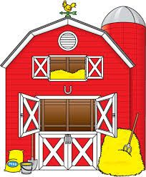 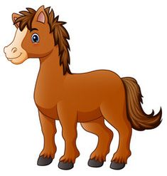

**STAJNIA KOŃ**

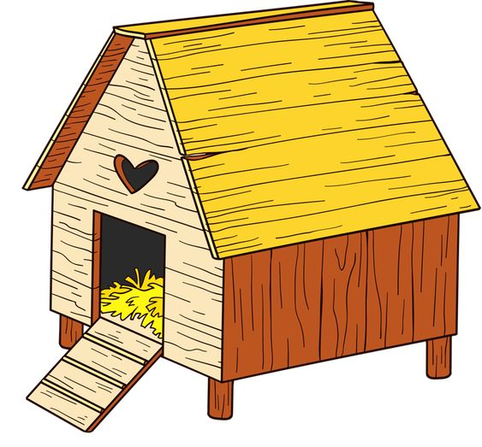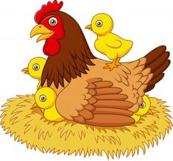

**KURNIK KURA**

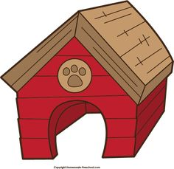

**BUDA PIES**

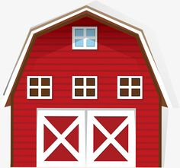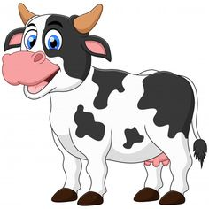

**OBORA KROWA**

1. Na koniec zabawa **„Kto tu mieszka?”.** Powodzenia!

<https://view.genial.ly/5e8b176342b1580e14d70d07>